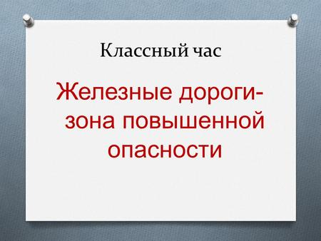

Подготовила и провела

Классный руководитель

2018-2019 уч. год

Классный час  
 **Тема: Безопасное поведение на железной дороге.***«Правила соблюдать – беду миновать!*  
  
**Цель**: осознание учащимися жизненной необходимости соблюдения правил безопасного поведения на железной дороге.  
  
**Основные задачи:**  
1. Ознакомление с основными причинами травматизма на железной дороге;  
  
2.Расширение знаний учащихся о некоторых объектах железной дороги (железнодорожный переезд, шлагбаум, настил, локомотив);  
  
3. Составление памятки «Правила поведения на железной дороге»;  
  
4. Развитие внимания, памяти, мышления (анализ, синтез, сравнение, обобщение), речи;  
  
5. Закрепление умений работать с информацией;  
  
6. Развитие коммуникативных навыков.  
 **Организационный этап.**  
- Вспомните и назовите детские песенки, мультфильмы, связанные с железной дорогой. (звучит песня В. Я. Шаинского «Голубой вагон»)  
  
- Кто из вас уже совершал поездки на поезде? (рассказы детей по впечатлениям)  
 Самоопределение к деятельности.  
  
1. Рассказ учителя.  
  
- Железная дорога - удобный вид транспорта, которым пользуются многие люди каждый день.

Поезд – это один из самых безопасных видов транспорта. Но безопасен он

будет лишь только тогда, когда вы станете соблюдать правила безопасности

на железной дороге.

Вот лишь несколько цифр: каждый год более 2000 человек травмируются

железнодорожным транспортом. Из них каждый второй получает травмы не

совместимые с жизнью. Это еще раз доказывает, что железная дорога это

безопасный вид транспорта, если опять-таки соблюдать правила.

Больше всего травмируются от поездов несовершеннолетние дети. И причин

здесь несколько, основная из которых – катание на поездах вне вагона.

Помните, когда поезд набирает скорость, то спрыгнуть с него без травм,

переломов и летальных исходов не возможно! Также как и быстро

остановить поезд, который набрал полный ход. Плюс ко всему, если кто-то

решил прокатиться на крыше вагона, то его может ударить током, ведь

поезда движутся благодаря электричеству и подключены к высоковольтным

проводам. Также можно просто упасть с крыши, а точнее вас оттуда сдует

ветер. И еще одна опасность это туннели. Если поезд заезжает в туннель, то

мест для катания на крыше просто нет, так как туннели не рассчитаны для

этого.

Вывод – не стоит кататься на поездах вне вагона, если вы дорожите своей

жизнью и жизнью своих близких людей!

Еще один вид, который приводит к травмам – переход через рельсы вне

положенном месте. Порой так лень обойти железную дорогу и дойти до

специально оборудованного перехода, что люди перебегают через железную

дорогу даже тогда, когда поезд едет им на встречу и между ними

минимальное расстояние. Также люди не ждут отправления поезда, чтобы

перейти железную дорогу, а подлезают под вагоном. При этом поезд может

поехать внезапно и в любую минуту. И тогда человек останется под вагоном

и под тяжелыми колесами, которые разрезают все, что попадается на рельсы

Вывод – нужно переходить железную дорогу только там, где для этого есть

приспособления. Не стоит залазить под стоячий поезд, лучше подождать,

когда он уедет. И также не нужно пытаться одному или компанией

переносить через железную дорогу тяжелые предметы. Велика вероятность

того, что вы не успеете перенести, и вам на встречу поедет поезд, который

сметет и вас и предмет со своей дороги.

Железная дорога это не место для игр. Железная дорога это место для

поездов, которые, не смотря на все меры предосторожности и новые идеи, не

могут останавливаться быстро. Попадая на железную дорогу надо быть

внимательным, прислушиваться к шуму поездов. И если вы услышали шум

приближающегося поезда, то следует отойти от железной дороги как можно

дальше.

В проходящий мимо поезд не нужно кидать камни, так как они отлетают от

вагонов и с еще большей силой возвращаются к вам, что может привести не

только к травме, но и к смерти.

Не кладите на железную дорогу посторонние предметы. Несмотря на то, что

поезд тяжелый, он может сойти с рельс, наехав на посторонний предмет. Т

тогда произойдет большая катастрофа, которая может разрушить дома и

унести жизни сотни людей!

Избегайте железной дороги и пользуйтесь ей только по назначению!   
-Паровозы были изобретены в Англии. ***Ричард Тревитик***

*Первым, кто изобрел паровоз, стал Ричард Тревитик, инженер из Англии, который в 1801 году сначала продумал конструкцию новых паровых котлов – легких и практичных, а затем запатентовал первый в мире паровоз «Puffing Devil».*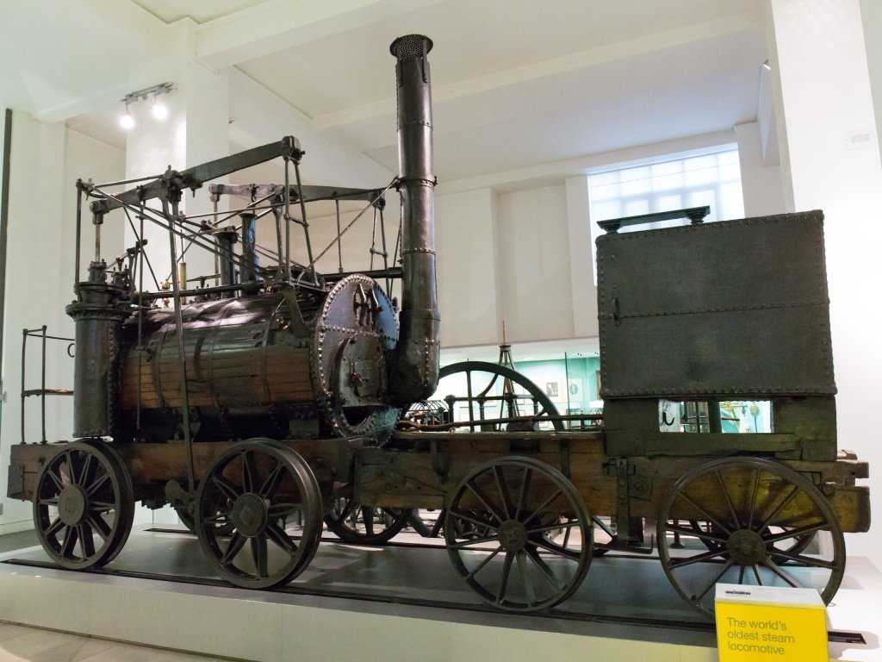

А первый в России паровоз построили талантливые изобретатели отец и сын Черепановы.*Первый паровоз в России был построен братьями Черепановыми в 1834г.Ими же была постоена первая железная дорога протяжённостью около 860м.Вычислите скорость паровоза,зная,что он проходит весь путь 3,5мин(в м/c)*

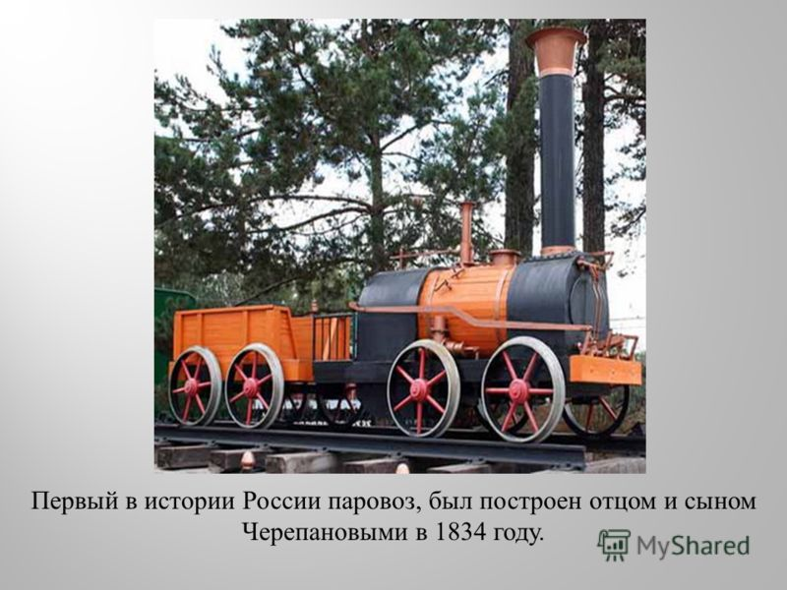

-Посмотрите, какой необычный был первый русский паровоз. Двигался он со скоростью велосипеда. Вагоны в этом поезде были открытыми, поэтому путешествовать на нем можно было только летом.  
  
*-  За эти годы заметно улучшилась работа Российских железных дорог. Значительно увеличилась скорость движения поездов. На большинстве участков железных дорог она достигает 140 км/ч. Сократилось время нахождения пассажиров в пути, быстрее происходит доставка грузов.*- Одновременно появилось много опасностей для человека. Каждый день мы слышим и узнаем о трагических ситуациях, которые происходят на железной дороге. Получают травмы и даже погибают люди: взрослые и дети.  
  
Учащимся предлагается определить цель занятия.  
- Железная дорога является зоной повышенной опасности.   
- Сегодня мы поговорим о правилах поведения на железной дороге.  
*«Правила эти железнодорожные -*  
*Строгие очень, но вовсе не сложные,*  
*Ты их запомни, слушай внимательно,*  
*В жизни помогут они обязательно».*  
  
  
Уточнение понятий: «машинист», «пассажир», «локомотив», «вагон», (карточки с напечатанными словами)  
- На железной дороге работают люди разных профессий.  
- Догадайтесь, кто так говорит о себе?   
 Выступают ученики (в спецодежде):  
  
Ученик 1.  
«*Мы, усталость позабыв,*  
*Не спуская с рельс внимания,*  
*Вместе поведём локомотив,*  
*Уложившись в сроки расписания».*  
  
(Машинист и помощник машиниста - локомотивная бригада)  
Ученик 2.  
«*Я – вежливый, добрый, но строгий –*  
*Работник железной дороги.*  
*Встречаю я вас на перроне*  
*И с вами поеду в вагоне».* (проводник)  
  
Ученик 3.  
*« Я - пропускаю поезда,*  
*Знаю всё - кому куда.*  
*Приму поезд и отправлю,*  
*Зря на месте не оставлю».*(дежурный по станции)

Ученик 4.  
*«Вам безопасный всем проезд*  
*Мой обеспечит переезд,*  
*Вы звука слушайте сигнал*  
*И уважайте персонал!»*(дежурный по переезду)  
Ученик 5  
*«Мы работаем не в кабинете,*  
*Наше место – отрезок пути,*  
*Можем много мы километров*  
*С инструментом в руках пройти.*  
*Мы выносливы и закалены,*  
*Мы решительны и тверды,*  
*Исправляем поломки на рельсах,*  
*Чтоб в поездках не вышло беды». ( Монтеры пути)*  
  
  
- Отгадайте:  
«Мимо рощи, мимо яра  
Мчит без дыма,  
Мчит без пара  
Паровозова сестричка.  
Кто такая?» (дети называют: электричка)  
  
- Многие из вас уже ездили в электричке. Назовите основные правила пассажиров. (дети совещаются, записывают на листках правила, представители групп зачитывают)

**«Опасные ситуации на железной дороге».**  
  
- Выясним, что может привести к травмам на железной дороге? ( – подсказки, другие ученики высказывают версии, которые записываются на доске)  
  
**Ученик 1.** *«Игры на дороге»*   
«На дороге две дворняжки

Разыгрались в догонялки:  
Позабыв про электричку,  
Догоняет брат сестричку!  
Рассердился очень папа  
И детей отшлёпал лапой»!

**Ученик 2**. *«Высовывание в окно»*  
«Жарко в вагоне, проветрюсь немножко, -  
Высунул голову Ослик в окошко.  
- Что же ты делаешь?! Вот озорник!  
Сядь-ка на место, - сказал проводник, -  
Впредь так не делай, Осёл, никогда,  
Чтобы с тобой не случилась беда.  
  
- Известны детские шалости с залезанием на вагон, чтобы прокатиться. Представьте себе, чем они заканчиваются. Ведь напряжение в проводах контактной сети чрезвычайно высокое: **до 27500 вольт.**  
**Ученик 3.** *«Переход дороги в неустановленном месте*»   
  
«Эй! Не трусь, скорей за мной:  
Через рельсы - по прямой!  
Здесь гораздо путь короче!  
Поезд близко? Перескочим!  
Нет, друзья, - ответил Дрозд, -  
Безопасно - через мост!»

Ученик 4. *«Подлезание под вагоны»*   
- Я в обход, - сказал Зайчишка, -  
Ты рискуешь жизнью, Мишка.  
В это самое мгновенье  
Вдруг объявят отправленье,  
Поезд тронется, тогда -  
Неминуема беда».*«Хождение по путям»*   
  
**- Что ещё может привести к травмам на железной дороге?** (фронтальный опрос) Дети высказывают свои версии. (Предполагаемые ответы: спрыгивание с платформы, пробегание перед идущим поездом, невнимательность, неумение правильно оценить расстояние до поезда...)  
  **Рассказы старшеклассников « О железнодорожном переезде»**   
- Где же разрешено переходить железную дорогу? (предположения детей)  
- На железнодорожных переездах устанавливают светофоры, шлагбаумы, настилы.  
  
Значения слов: «шлагбаум», «настил» (фронтальный опрос)  
- Послушайте сообщения.   
 **Рассказ о регулируемом переезде.**   
- «Движением на регулируемом переезде управляет техника (шлагбаум, светофор) или люди (дежурный по переезду)  
- Когда приближается поезд, мигают одновременно два красных сигнала светофора, слышится звуковой сигнал. Это означает, что переходить и переезжать железнодорожные пути нельзя.   
- Дорожный знак «^ Железнодорожный переезд со шлагбаумом» - белый треугольник с красной каймой, в середине которого нарисован короткий заборчик».   
- Что надо сделать, чтобы пройти через регулируемый переезд? (ответы учащихся)  
  
**Рассказ о нерегулируемом переезде.**- «Если нет шлагбаума и светофора, либо светофор не горит (отключен) и нет дежурного по переезду, такой железнодорожный переезд называется нерегулируемым, т.е. им никто не управляет (ни автоматика, ни люди). На переезде без шлагбаума может быть установлен светофор.   
  
Внутри треугольника изображен паровоз - этот знак обозначает нерегулируемый «Железнодорожный переезд без шлагбаума».   
  
- Как правильно переходить нерегулируемый переезд? (спрашивает у детей). **Ответы.**  **Представление рисунков и плакатов**   
- На территории железной дороги размещено много предостерегающих плакатов с надписями. (Дети читают надписи на плакатах)  
- Вы работали над проектом «Как предостеречь пассажиров от опасности?»   
  
   
**Физкультминутка.**  
  
**(учащимся предлагается обсудить ситуацию, представители групп высказывают коллективное мнение - решение проблемы)**  
**Ситуация 1.**   
*«Лена и Оля – подруги. Набрав целые корзины грибов, они возвращались из леса. Идти было тяжело: цепляли кусты, трава, да и корзины нелегки. Девочки решили, что легче пройти вдоль железной дороги, по шпалам и рельсам. Правы ли они?*  
**Ситуация 2.**   
*«Миша и Коля на электричке приехали в деревню к бабушке. Им надо было перейти на другую сторону железной дороги. Железнодорожный мост – высокий и идти до него надо в обратную сторону. А на железнодорожных путях тихо, только товарный поезд стоит. Мальчики подумали, что быстрее подлезть под вагоны состава и оказаться на другой стороне. Так ли это?»*  
**Дополнительная информация:** тормозной путь поезда в среднем составляет около тысячи метров. Поезд, идущий со скоростью 100-120 км/час, за одну секунду преодолевает 30 метров. А пешеходу, для того чтобы перейти через железнодорожный путь, требуется не менее пяти-шести секунд.   
**Ситуация 3**.   
*«Был жаркий летний день. Ребята отправились купаться. Чтобы добраться до места, им предстояло пройти через железнодорожный мост, который соединял один берег реки с другим. Мост был высокий, под ним громко шумела вода. А от движения поездов ещё и покачивался. Ребята решили, что безопаснее идти по участку земли, который находился между двумя железнодорожными путями. Какая опасность их ожидает?»*  
 **Дополнительная информация:** Сила воздушного потока, создаваемого двумя встречными составами, составляет 16 тонн, при такой нагрузке человека запросто может затянуть под поезд.

**Памятки «Правила поведения на железной дороге»**  
(дети записывают правила, представители зачитывают текст)  
Примерная памятка:  
- Переходить через пути нужно по мосту или по переходу;  
- Не подлезайте под вагоны!  
- Не устраивайте подвижных игр на платформе!  
- Не высовывайтесь из окна на ходу поезда!  
- Переходите дорогу только в установленных для этого местах!  
- Не ходите и не играйте на железнодорожных путях!  
- На вокзале и в других многолюдных местах держитесь за руку взрослого! **Просмотр видеоролика «На пути железнодорожном будь предельно осторожным».**  
**Итог занятия.**  
- Нет ничего важнее человеческой жизни, а детские жизни - это самое ценное. Хочется ещё раз напомнить: беспокойтесь о себе, будьте внимательны и бдительны, помните, что железная дорога - не место для игр. Берегите себя!

